РОЗЫГРЫШ ПРИЗОВ
- Откройте Яндекс. Карты
- В поиске введите «Голден Гросс». Вам предложат открыть карточку ЮЦ «Голден Гросс»
- Нажмите на название «Ювелирный центр Голден Гросс» (см. Рис. 1.)
- После открытия карточки организации, пролистайте вниз до вопроса «Вы посещали это место?» и нажмите «ДА» (см. Рис. 2.)
- Вам нужно оценить место, написать комментарий (см. Рис. 3.) и отправить. (Комментарий должен не нарушать правила Яндекса
- После размещения вашего отзыва, ваш логин, номер телефона и текст комментария Вам нужно отправить на почту nazar.goldengross@gmail.com ( см. Рис.4).

Рис. 1. Рис. 2. Рис. 3. Рис. 4.
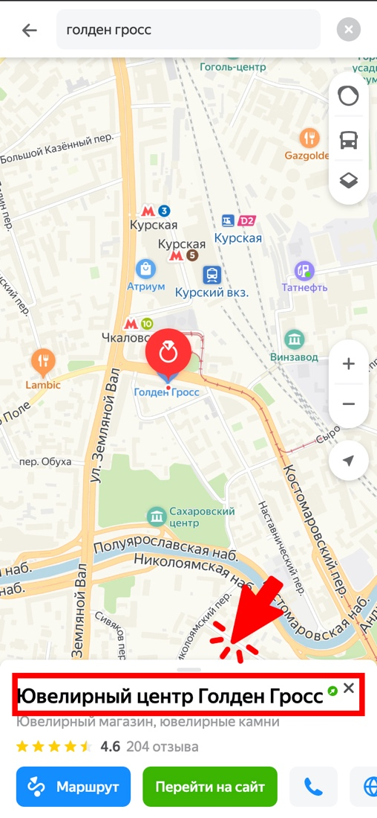
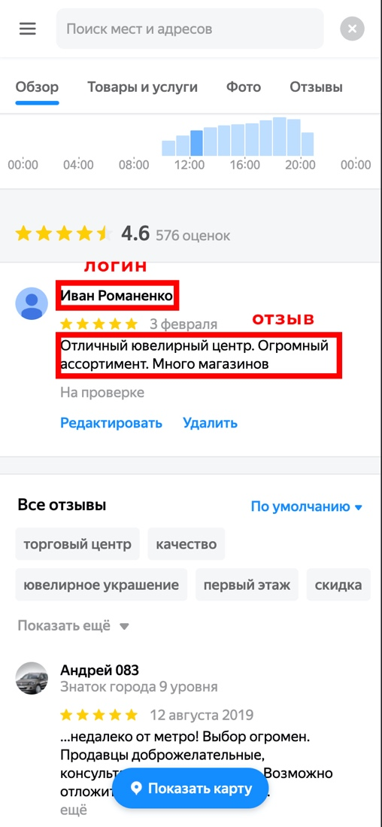
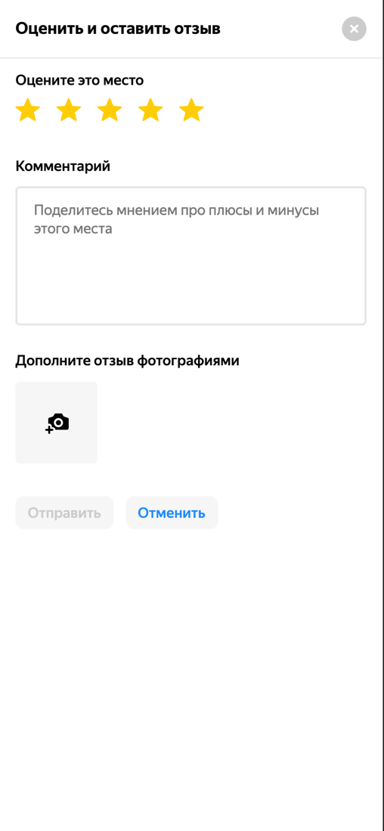
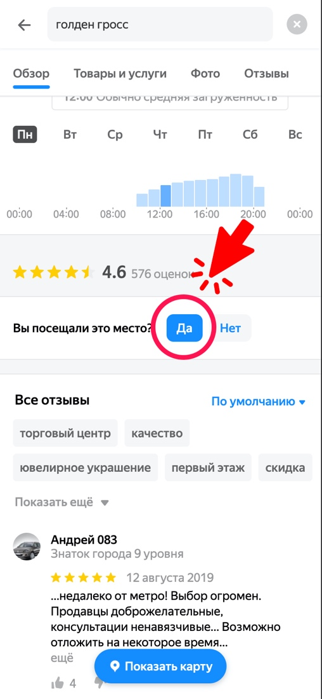

Правила розыгрыша

